おもしろ科学たんけん工房

夏休み自由研究　展示2

磁石をたくさんくっつけると強くなるの？

直列と並列ではどうだろう？

実験してみよう．　グラフをかいてみよう．

赤色はN極，黄色や白色はS極

直列は簡単にくっつくけど，並列はNSを逆にすれば隣とくっつくよ

キッチンスケール（最小表示0.5ｇまたは0.1ｇ）を用意する

スケールの中心に鉄板（缶詰の底など）2×４ｃｍをテープで貼る

スケールの両側に同じ高さの支えを作って，すき間を作る

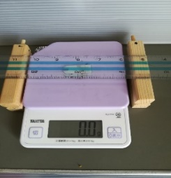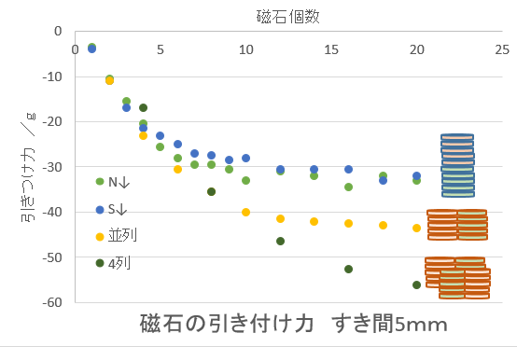透明板（ガラスやプラスチック）をのせる（中心を見るため）

**鉄板のサイズ**

**約2.5cm×3.5cm**